# 实验：安装和配置Prometheus+Grafana

Prometheus组件：

Prometheus server - 收集和存储时间序列数据

Client Library: 客户端库，为需要监控的服务生成相应的 metrics 并暴露给 Prometheus server。当 Prometheus server 来 pull 时，直接返回实时状态的 metrics。

pushgateway - 对于短暂运行的任务，负责接收和缓存时间序列数据，同时也是一个数据源

exporter - 各种专用exporter，面向硬件、存储、数据库、HTTP服务等

alertmanager - 处理报警

webUI等，其他各种支持的工具

=======================

Prometheus的工作流：

1.Prometheus server定期从配置好的jobs和exporters中拉取metrics，戒者接收来自Pushgateway发送过来的metrics，戒者从其它的Prometheus

server中拉metrics。

2.Prometheus server在本地存储收集到的metrics，并运行定义好的alerts.rules，记录新的时间序列戒者向Alert

manager推送警报。

3.Alertmanager根据配置文件，对接收到的警报迚行处理，发出告警。

4.在图形界面中，可规化采集数据

server:192.168.7.10

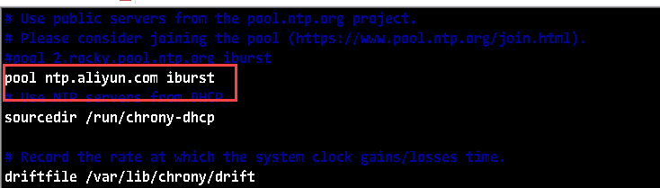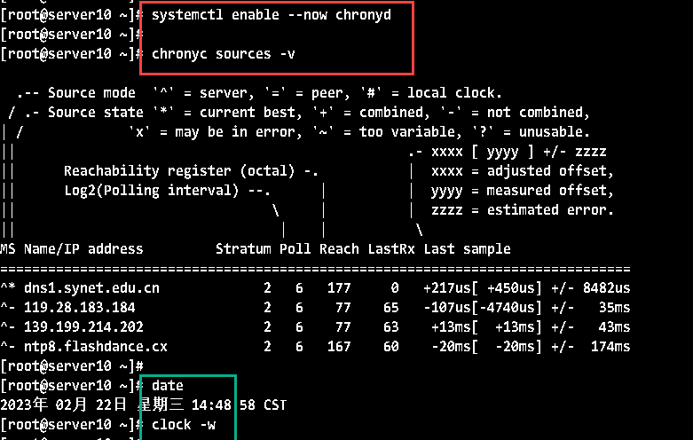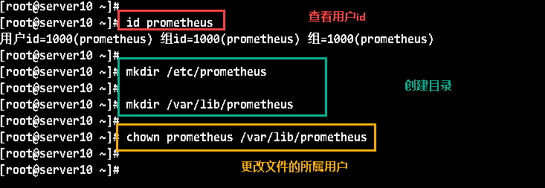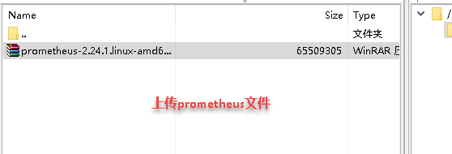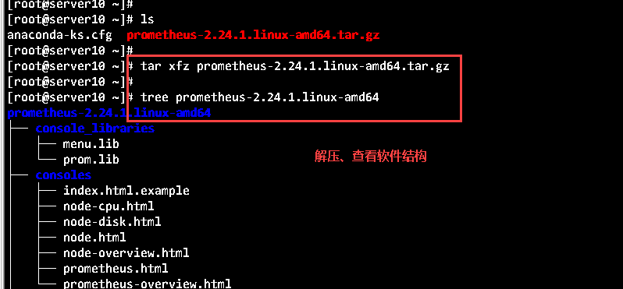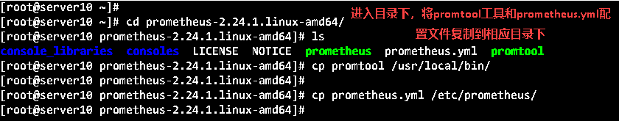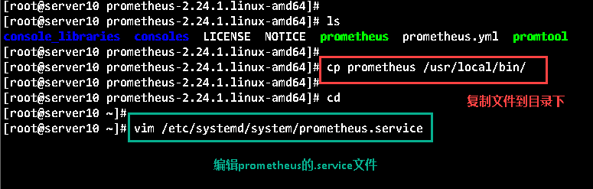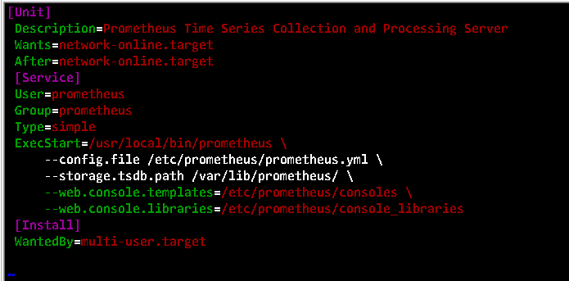

**[Unit]  
 Description=Prometheus Time Series Collection and Processing Server  
 Wants=network-online.target  
 After=network-online.target  
 [Service]  
 User=prometheus  
 Group=prometheus  
 Type=simple  
 ExecStart=/usr/local/bin/prometheus \  
     --config.file /etc/prometheus/prometheus.yml \  
     --storage.tsdb.path /var/lib/prometheus/ \  
     --web.console.templates=/etc/prometheus/consoles \  
     --web.console.libraries=/etc/prometheus/console_libraries  
 [Install]  
 WantedBy=multi-user.target**

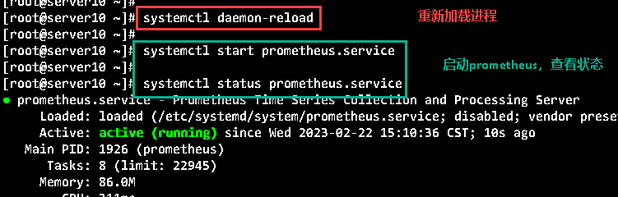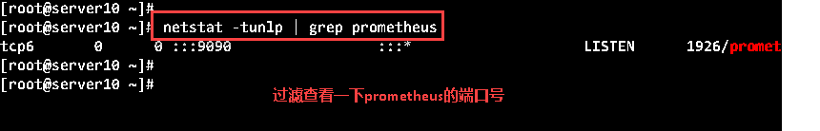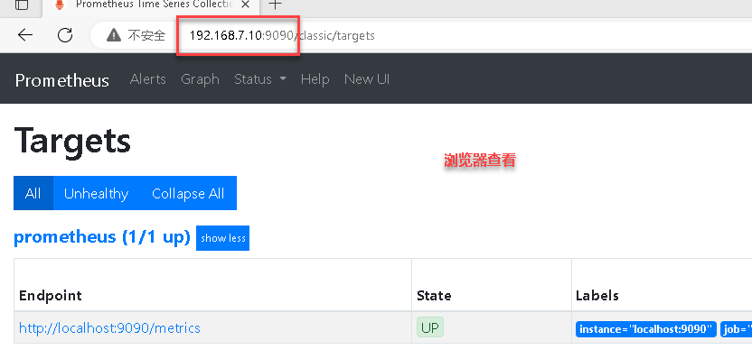

**1.监控Linux Server**

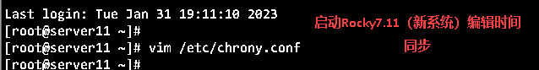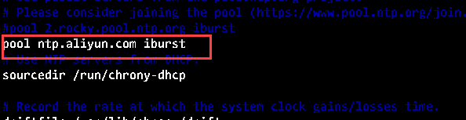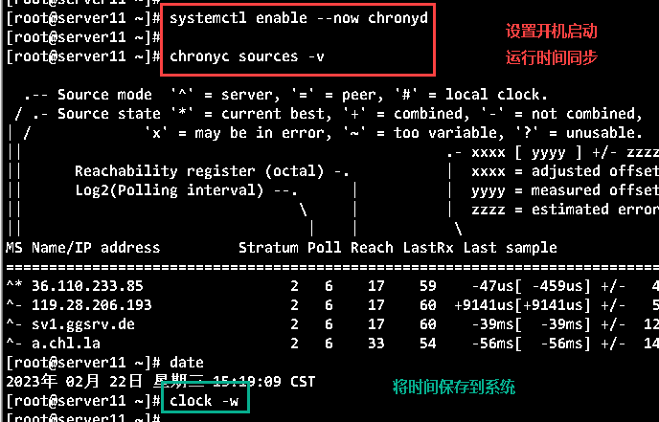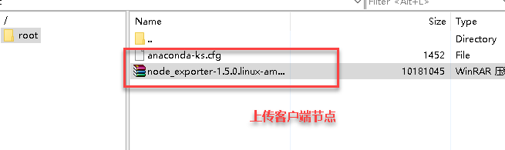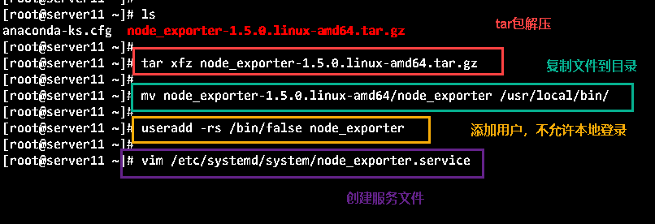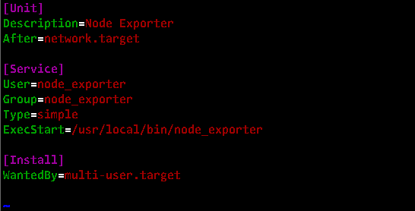

**[Unit]**

**Description=Prometheus Time Series Collection and Processing Server**

**Wants=network-online.target**

**After=network-online.target**

**[Service]**

**User=prometheus**

**Group=prometheus**

**Type=simple**

**ExecStart=/usr/local/bin/prometheus \**

**--config.file /etc/prometheus/prometheus.yml \**

**--storage.tsdb.path /var/lib/prometheus/ \**

**--web.console.templates=/etc/prometheus/consoles \**

**--web.console.libraries=/etc/prometheus/console_libraries**

**[Install]**

**WantedBy=multi-user.target**

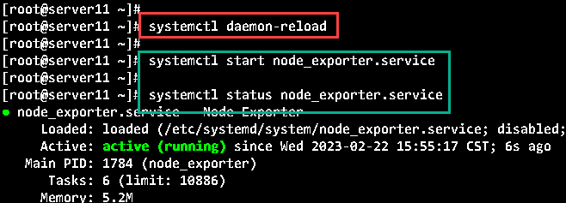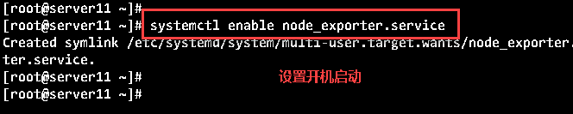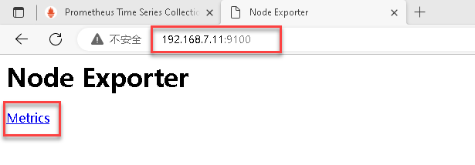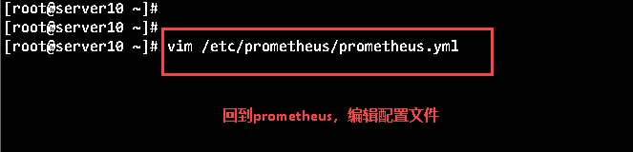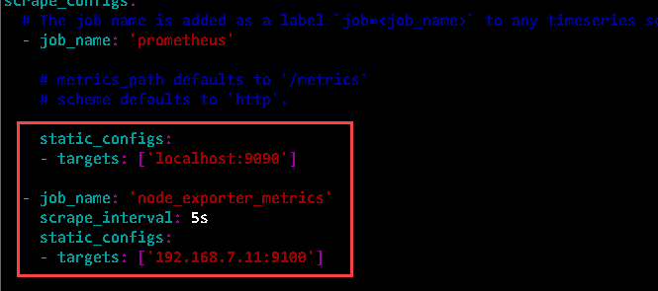

**- job_name: 'node_exporter_metrics'**

**scrape_interval: 5s**

**static_configs:**

**- targets: ['192.168.7.11:9100']**

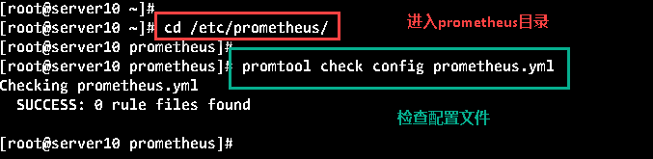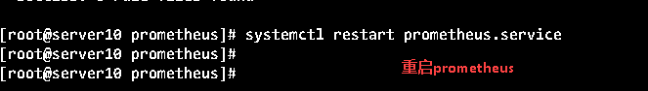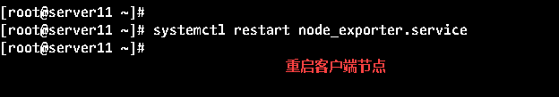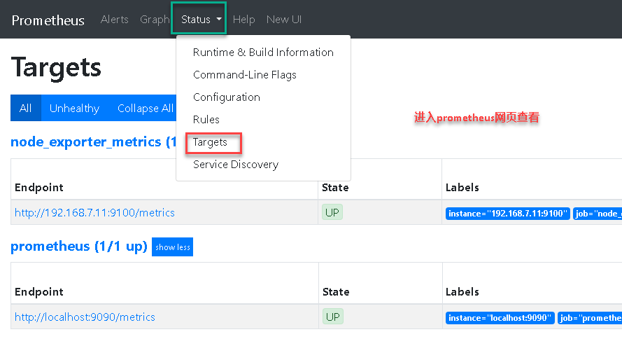

**在Prometheus中使用Grafana**

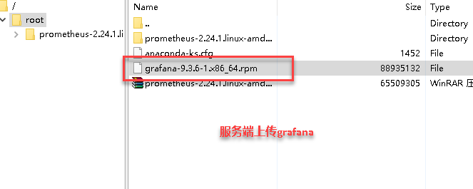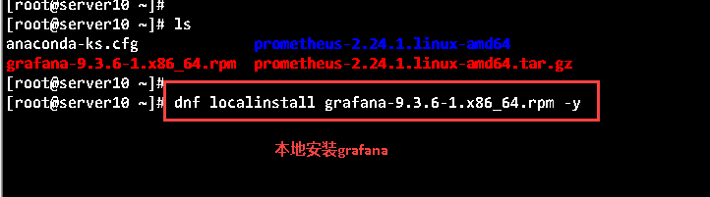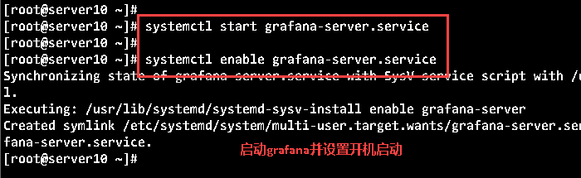

**http://192.168.7.10:3000/**

**用户名和密码都是admin**

